





1 لاثم

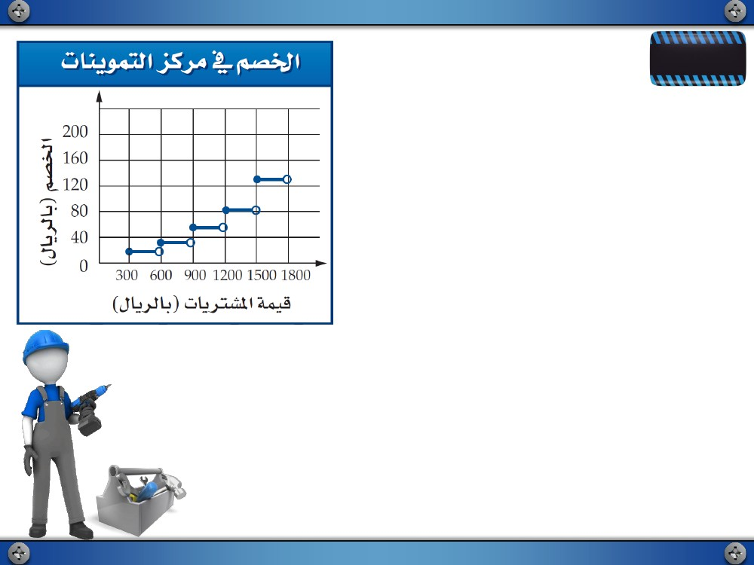

1 لاثم

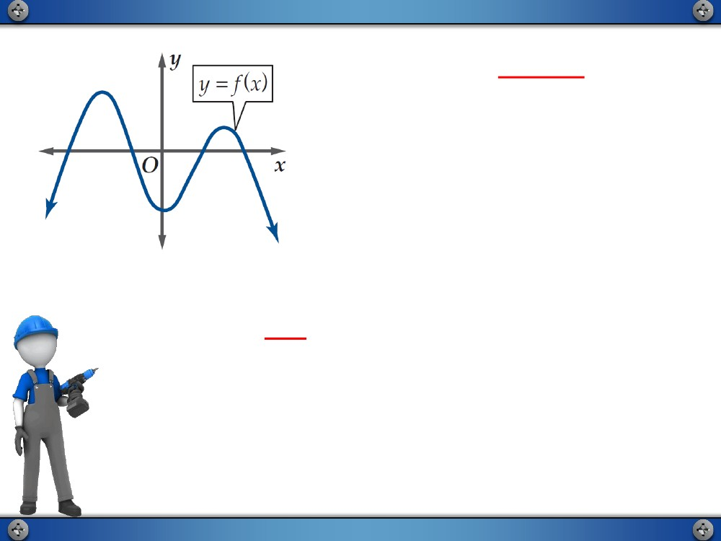

؟ اذامل

مصخ ةقاطب تانيومتلل زكرم م ّدق ،حاتتفلاا ةبسانمب

ً

ليثمتلا يف نيبم وه امك مهتايرتشم ةميقل اقفو نيقوستملل

طاقن كانه نأ ينايبلا ليثمتلا نم حضتي .رواجملا ينايبلا

دنع لاحلا وه امك ميقلا ضعب دنع )تازفق( عاطقنا

.x=600 , x=900

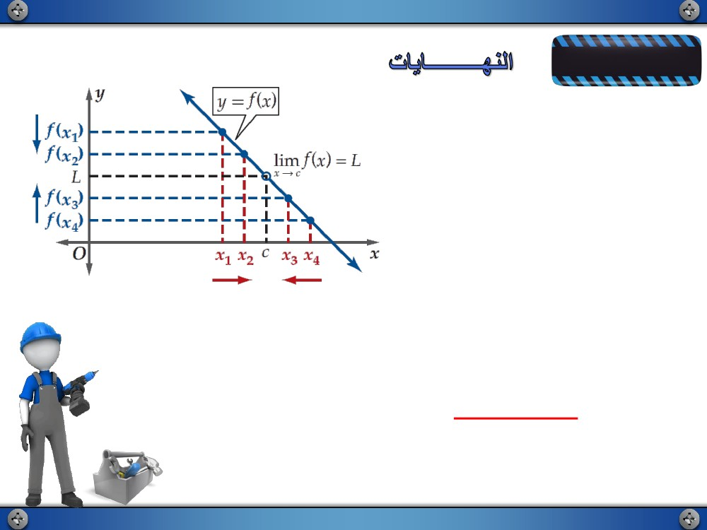

اهليثمت يف نكي مل اذإ ةلصتم ةلادلا نوكت : : لاصتلاا

راسم عبتت كنكمي هيلعو ،ةزفق وأ عاطقنا يأ ينايبلاُّ

.هنع ملقلا عفرت نأ نود ىنحنملا

ةميق نم ةلادلا ميق برتقت نأ وه x = c دنع f(x) لثم ةلاد لاصتا طورش دحأ نإ

ميق بارتقا موهفم نإ .راسيلاو نيميلا يتهج نم c نم x ميق برتقت امدنع ةدحاو

.ةياهنلا ىمسي ةميقلا كلت ىلإ لوصولا ىلإ ةجاحلا نود ةميق نم ةلادلاُ

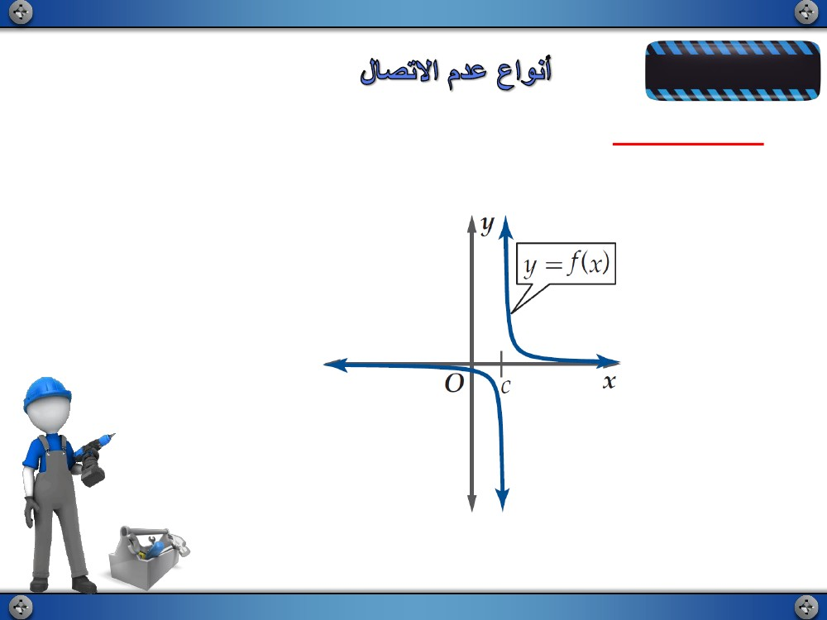

يساسا موهفم

: يظفللا ريبعتلا

ةميق نم برتقت f(x) ةلادلا ةميق تناك اذإ

.نيتهجلا نم c نم x برتقت امدنع L ةدحاو

.L يه c نم x برتقت امدنع f(x) ةياهن نإف

: زومرلا

L يه c نم x برتقت امدنع f (x) ةلادلا ةياهن أرقت و lim f

x c

 x   L نإ لوقن

.لاصتلال يربجلا ىنعملا مهف ىلع كدعاسي ةلصتملا ريغ ةلادلل ينايبلا ليثمتلا نإ

:ةلادلا لاصتا مدع تلااح مهلأ صخلم يتأي اميفو

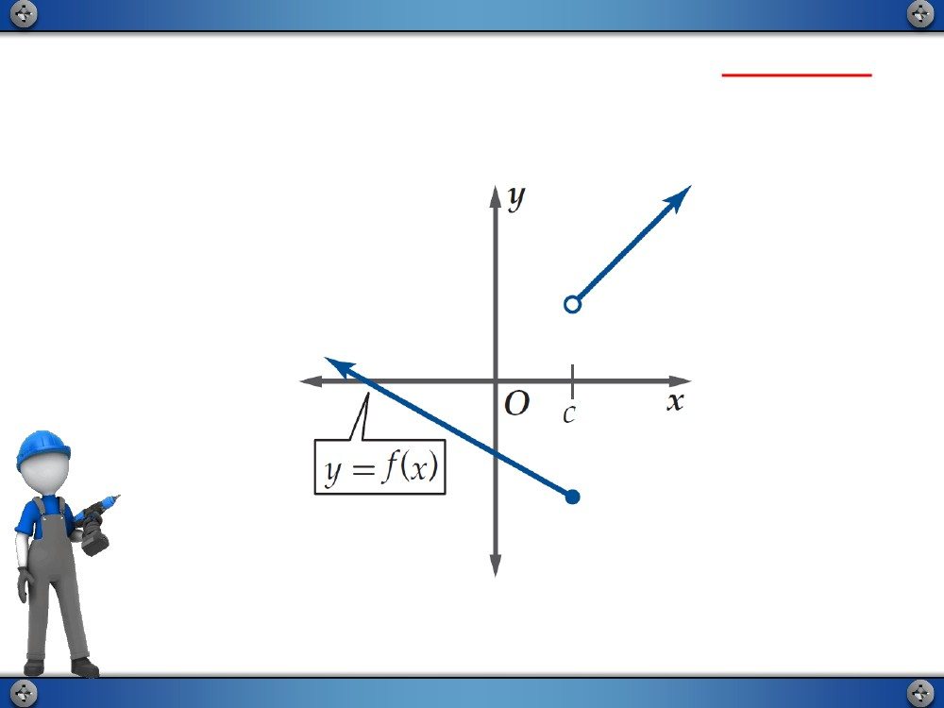

يساسا موهفم

c نم x برتقت امدنع دودح لاب تصقانت وأ ةلادلا ميق تديازت اذإ x = c دنع يئاهن لا لاصتا مدع ةلادلل

.راسيلا وأ نيميلا نم

: لاثم

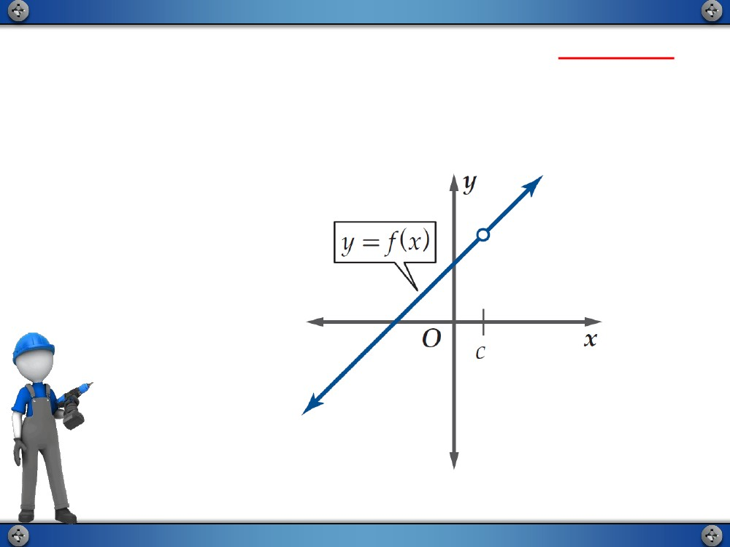

راسيلا نمو نيميلا نم c نم x برتقت امدنع ةلادلا اتياهن تناك اذإ x = c دنع يزفق لاصتا مدع ةلادلل

نيتيواستم ريغ امهنكلو ،نيتدوجوم

: لاثم

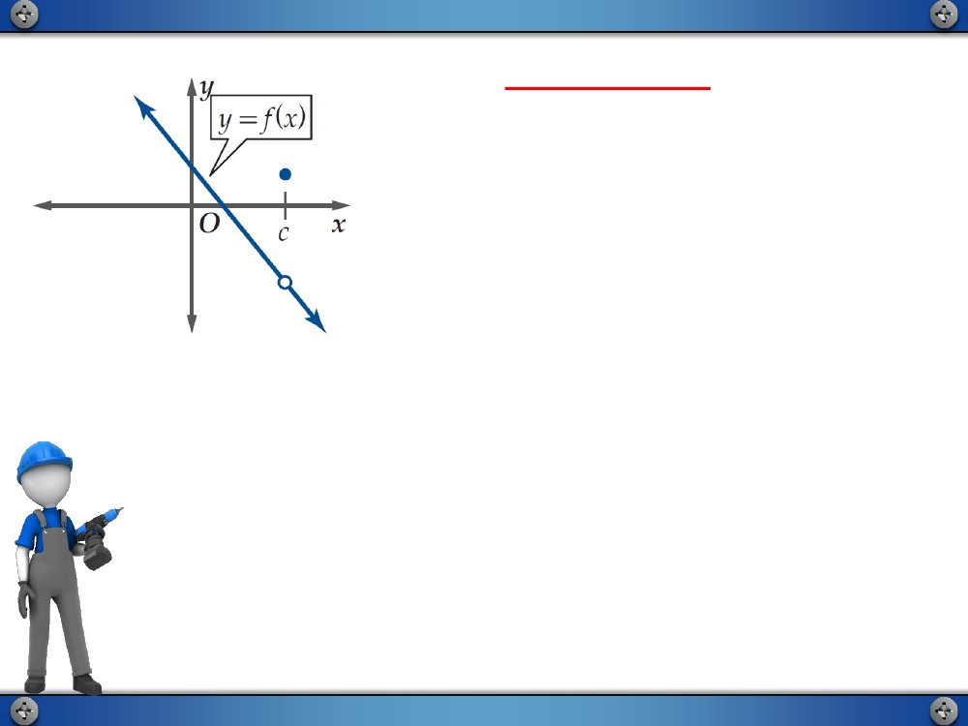

يواست لاو ،ةدوجوم c نم x برتقت امدنع ةلادلا ةياهن تناك اذإ x = c دنع يطقن لاصتا مدع ةلادلل

) ° ( ةريغص ةرئادب اهيلإ راشيو x = c دنع ةلادلا ةميق

: لاثم

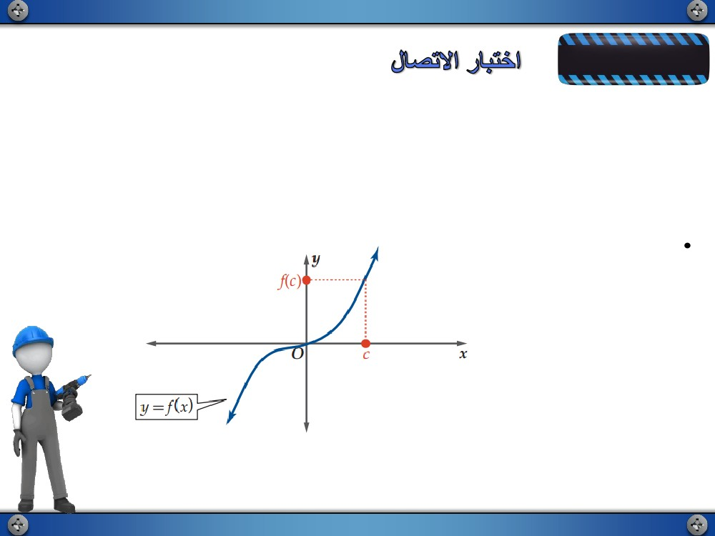

نكمي هنلأ ؛ ةلازلإل لباق لاصتا مدع يطقنلا لاصتلاا مدع يمسي

هذه يف و ، ةطقنلا كلت دنع ةلصتم حبصتل ةلادلا فيرعت ةداعإ

دنع ةفرعم ريغ ةلادلا نكل و ةدوجوم x = c ةياهنلا نوكت ةلاحلا

امك ، x = c دنع ةلادلا ةياهن ةميق يواست لا f ( c) نأ وأ x = c

. رواجملا لكشلا يف

لباق ريغ لاصتا دع امهنأ يلع يزفقلا لاصتلاا مدع و يئاهنلالا لاصتلاا مدع نم لاك فنصي

، اهراسي يلإ و ، لاصتلاا مدع ةطقن نيمي يلإ ةفلتخم ميق نم برتقت ةلادلا ميق ملأ ؛ ةلازلإل

لاب ضقانتت ،أ ةلادلا دادزت يأ ، ةطقنلا هذه دنع ةددحم ةميق نم برتقت لا ةلادلا ميق نأ وأ

. دودح

: يتلآا لاصتلاا رابتخا يلإ ةقباسلا تاظحلاملا اندوقت

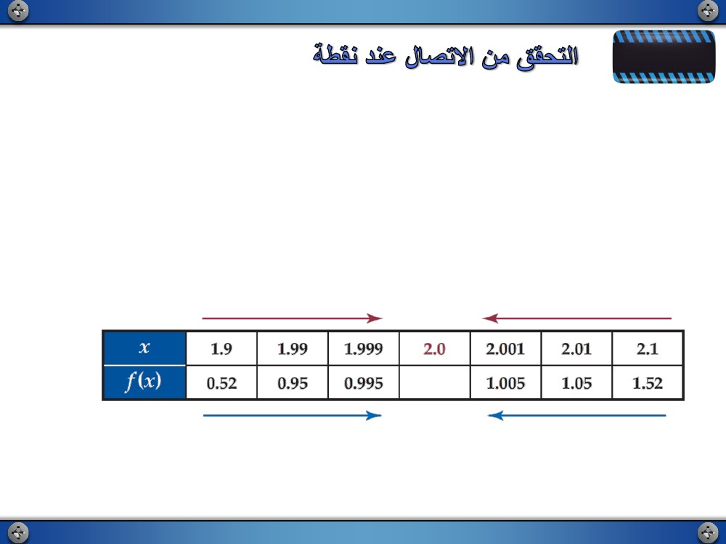

موهفملا صخلم

ّ

: ةيتلآا طورشلا تققح اذإ x = c دنع ةلصتم f(x) ةلادلا نإ :لاقي

. ةدوجوم f(c) نأ يأ ،c دنع ةفرعم f(x)ّ

•

. ةدوجوم lim f

x c

x 

نأ يأ .نيتهجلا نم c نم x برتقت امدنع اهسفن ةميقلا نم برتقت f(x)

lim f

x c

•

 x   f c 



رابتخا لامعتساب كتباجإ ررب .x = 2 دنع ةلصتم fّ

 x  1

x 2

lim f

نأ يأ ،1 نم برتقت f(x) ةميق نإف ،نيميلا نمو راسيلا نم 2 نم x ميق برتقت امدنع هنأ لودجلا نيبيُ

نيميلاو راسيلا نم 2 نم x برتقت امدنع f(x) ميق نيبي ًلاودج نوكّ

له )2

x 

x 2

. ؟ ةدوجوم lim f

.x = 2 دنع ةفرعم ةلادلا نأ يأ ، f(2) = 1ّ

؟ةدوجوم f(2) له )1

2

− 3x  1 ةلادلا تناك اذإ ام د ّدح

ّ

.ةثلاثلا لاصتلاا طورش نم ققحت ، لاصتلاا

 x   2x

1 لاثم

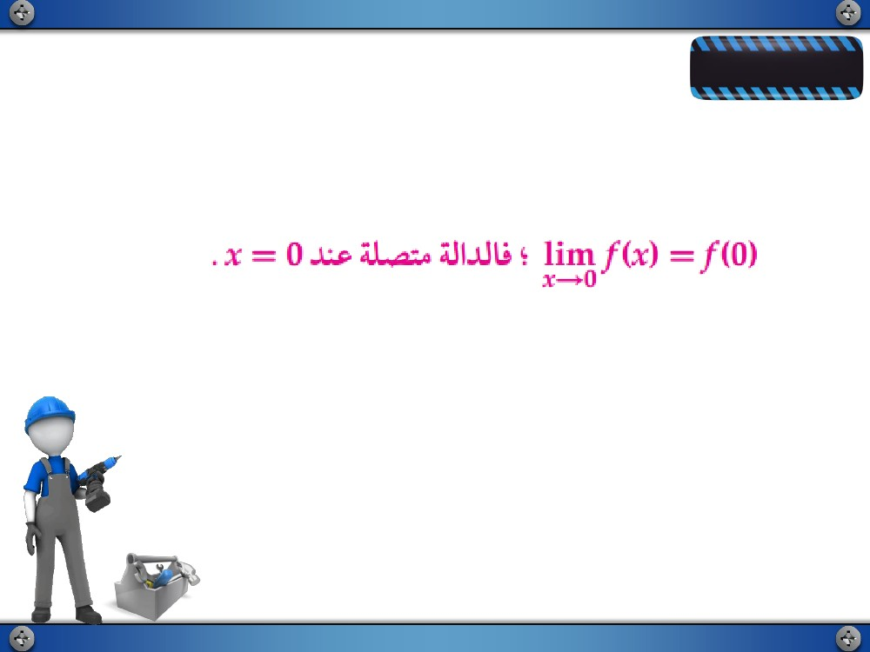

. ؟ lim f

x 2

 x   f  2  له )3

x 2

x 2

lim f

 x   f  2

نأ جتنتسن f

 2  1 ،

lim f

 x   1نأ امب

x = 2 دنع ةلادلا لاصتا 1.3.1 لكشلا يف f(x) ةلادلا ىنحنم حضويو .x = 2 دنع ةلصتم ةلادلا نذإ ،ّ

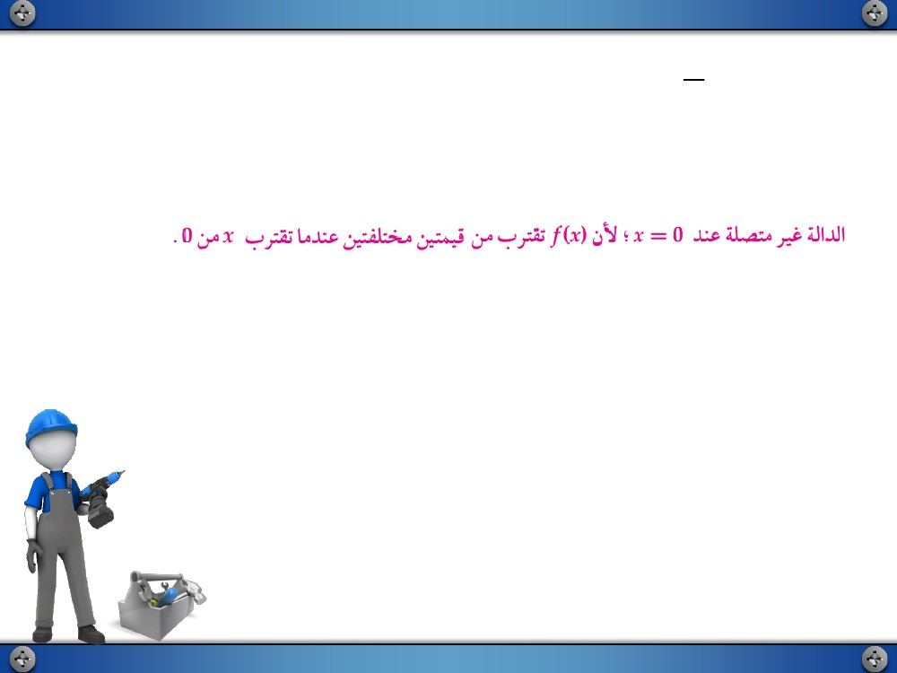

كمهف نم ققحت

: لاصتلاا رابتخا لامعتساب كتباجإ ررب .x = 0 دنع نيتلصتم نيتيتلآا نيتلادلا نم لك تناك اذإ ام د ّدحّ

f (x )  x )1A

3

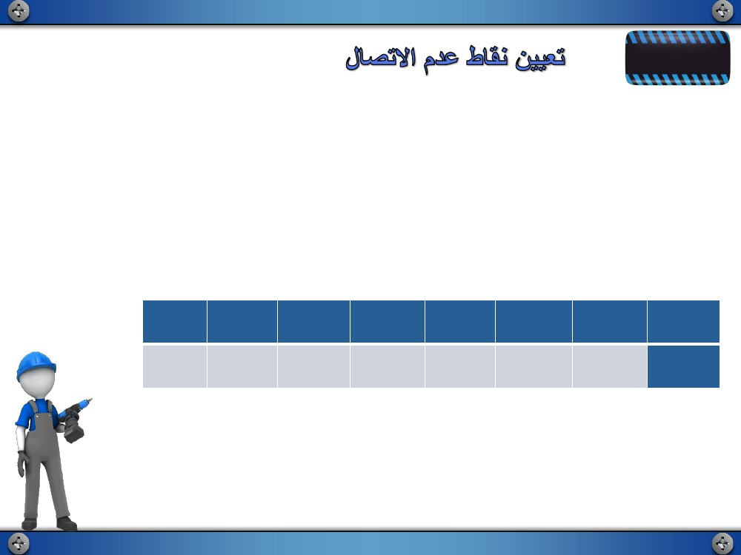

1



f (x )   x

x



, x0

, x0

)1B

دنع ةلصتم ريغ ةلادلا نوكت ةنيعم ةطقن دنع لاصتلاا طورش نم يأ ققحتي مل اذإ

.ةطقنلا كلت دنع لاصتلاا عون ديدحت ىلع كدعاسي ةلادلا لاصتا رابتخاف ،ةطقنلا كلت

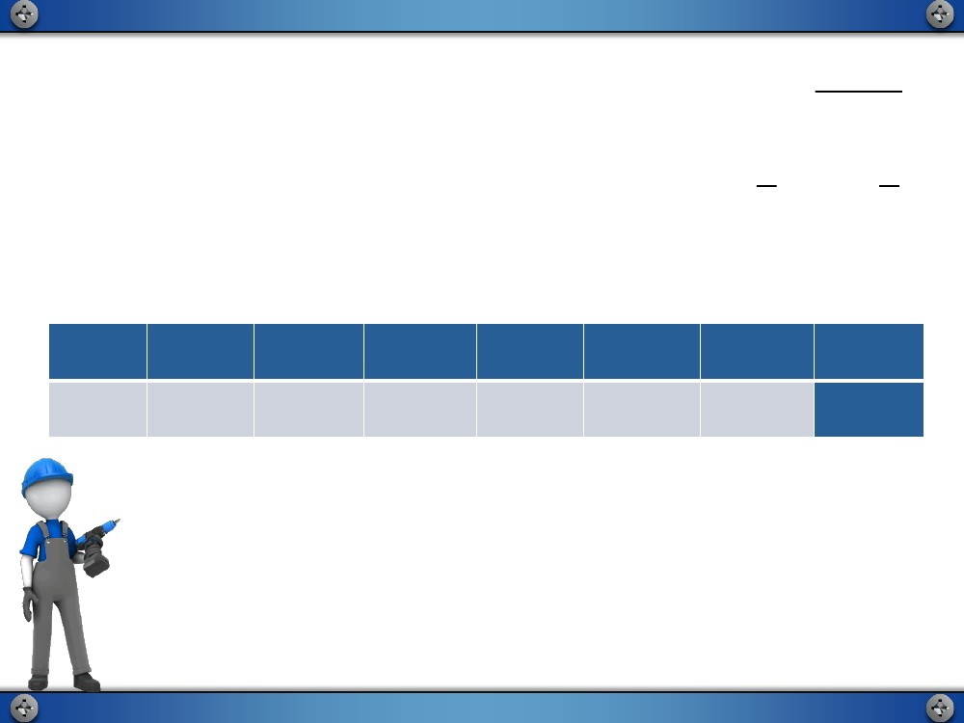

،لاصتلاا رابتخا لامعتساب كتباجإ ررب .ةاطعملا x ميق دنع ةلصتم نيتيتلآا نيتلادلا نم لك تناك اذإ ام د ّدحّ

.ةلازلإل لباق ،يزفق ،يئاهنلا :لاصتلاا مدع عون دّدحف ،ةلصتم ريغ ةلادلا تناك اذإو

برتقت نيح يف ،راسيلا نم – 3 نم x برتقت امدنع 5 نم برتقت f(x) ميق نأ لودجلا رهظيُ

نيتميق نم برتقت f(x) ميق نأ امبو .نيميلا نم – 3 نم x برتقت امدنع – 11 نم f(x) ميق

حضويو .x = - 3 دنع يزفق لاصتا مدع f(x) ةلادلل نإف – 3 نم x برتقت امدنع نيتفلتخم

.x = - 3 دنع ةلادلا لاصتا مدع 1.3.2 لكشلا يف f(x) ةلادلا ىنحنم

-10.997 -10.97

-10.7

-2.9

-2.99

-2.999

-3.0

5.001

-3.001

5.01

-3.01

5.1

-3.1

f(x)

X

. – 3 نم x برتقت امدنع ةلادلا ميق يف ثحبا )2

.f(-3) = 5 نلأ ؛ةدوجوم f(-3) )1

)a

, x  3

, x  3

3x  2

x  3 دنع f ( x )  

2x

2 لاثم



06

f(x) نوكت هيلعو ،ةدوجوم ريغ f(3) نأ يأ ،ةفرعم ريغ يهو f ( 3)  , f (3) )1ّ

00

 x  نإف ،هيلعو

x 3

. ةدوجوم ريغ lim f

f(x) ميق نأو ،راسيلا نم 3 نم x برتقت امدنع دودح لاب صقانتت f(x) ميق نأ لودجلا رهظيُ

،نيميلا نم 3 نم x برتقت امدنع دودح لاب ديازتت

10

3.1

100

3.01

1000

3.001

3.0

-1000

2.999

-100

2.99

-10

2.9

f(x)

X

. – 3 نم x برتقت امدنع ةلادلا ميق يف ثحبا )2

.x = -3 , x = 3 نم ً لاك دنع ةلصتم ريغ

x 3

)b

x  3, x  3 دنع f ( x )  2

x 9

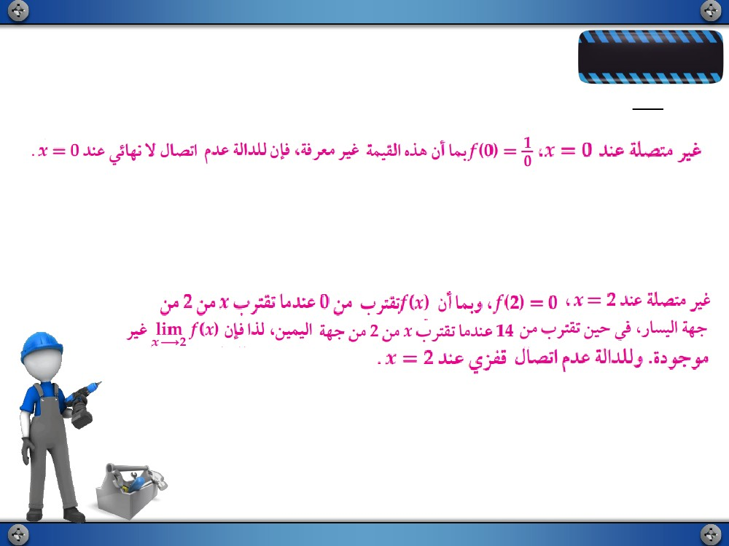

. ةدوجوم lim f

x 3

x 

نإ امب و ، ةدوجوم ريغf (-3) نلأ ؛ x = -3 دنع ةلصتم ريغ F (x) )3

f (x) ميق نلأ x = 3 دنع يئاهن لا لاصتا مدع f (x) ةلادلل و x = -3 دنع ةلازلإل لباق لاصتلاا مدع نإف ،

و ، نيميلا نم 3 نم x برتقت امدنع فقوت لاب ديازتت و راسيلا نم 3 نم برتقت امدنع فقوت نود صقانتت

. كولسلا اذه 1.3.3 لكشلا يف ينحنملا حضوي

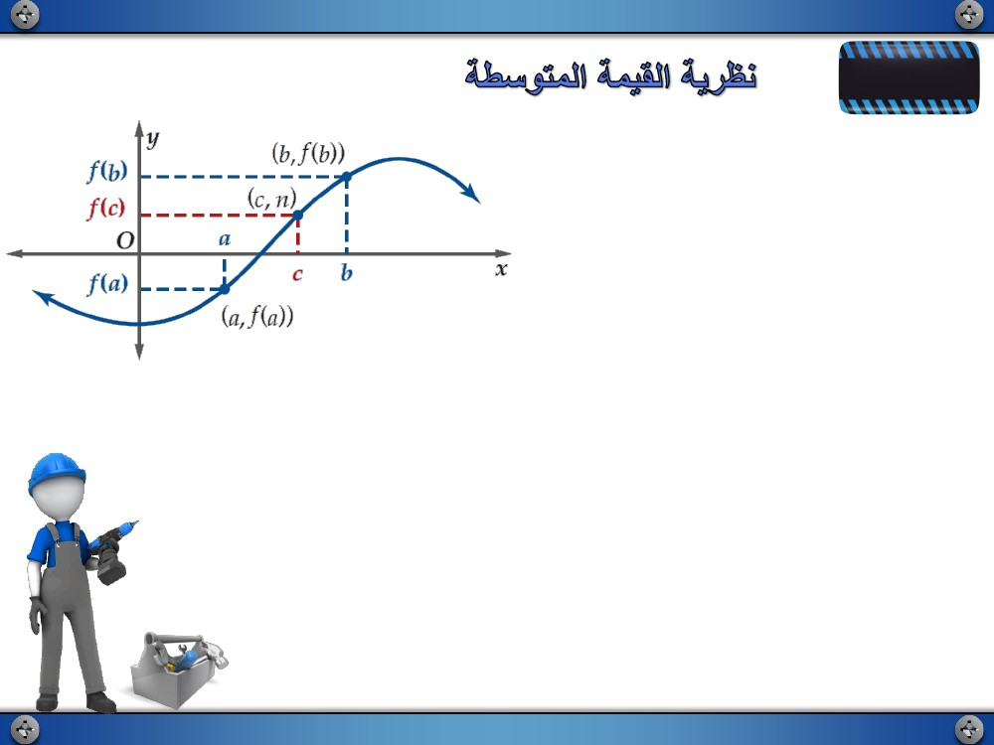

كمهف نم ققحت

1

x  0 دنع f ( x )  2 )2A

x

 5x  4

x  2 دنع f ( x )  

 2x

, x2

, x2

)2B

. ةلصتملا لاودلا رافصأ بيرقتل اهتجيتن و ةطسوتملا ةميقلا ةيرظن لمعتست

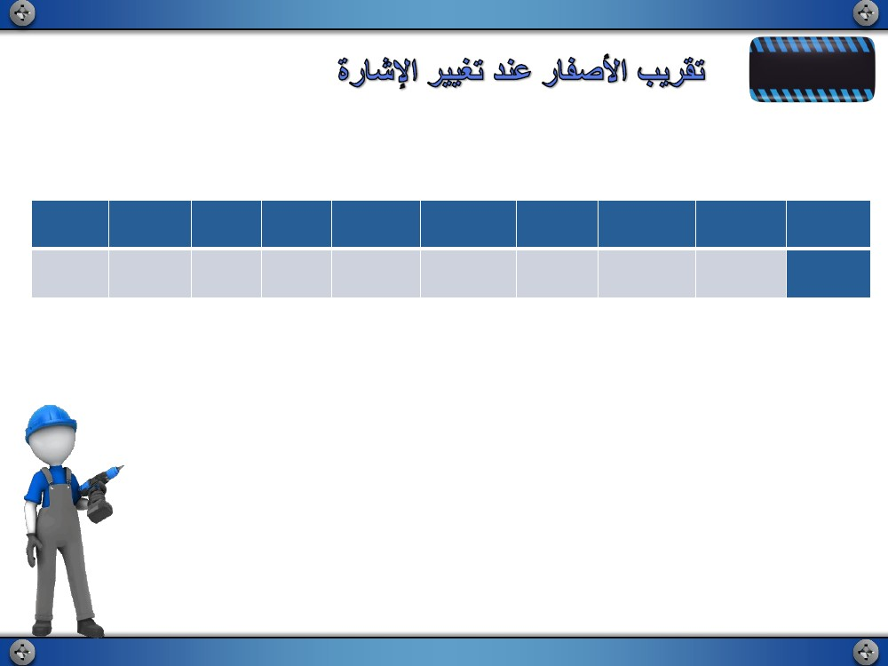

ةيرظن

a < b تناكو ]a , b[ ىلع ةلصتم ةلاد f(x) تناك اذإ

نيب c ددع دجوي هنإف f(a) و f(a) نيب n ةميق تدجوو

f(c) = n ثيحب ،bَ و a

: )ةلادلا رفص عقوم( ةجيتن

ددع دجوي هنإف ،ةراشلإا يف نيفلتخم f(b) و f(a) ناكو ةلصتم ةلاد f(x)ب تناك اذإ

.b و a نيب ةلادلل رفص دجوي يأ f(c) = 0 ثيحب ،b و a نيب c لقلأا ىلع دحاو

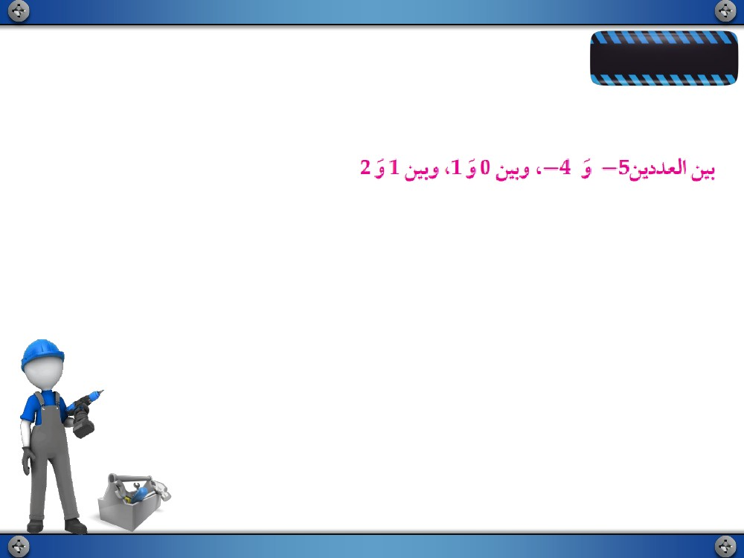

f (x )  x

– 3 , – نيب f(x) ةلادلل رفص دجوي هنإف ،ةقباسلا ةجيتنلا بسحبو ،ةبجوم f(-2) و ةبلاس f(-3) نأ امبو

0 < x < 1 ةرتفلا يف اضيأ اهتاراشإ ريغتت ةلادلا ميق نأ ظحلا -3 < x < -2 ةرتفلا يف ةلادلل رفص دجوي.2ً

f(x) ةلادلا ىنحنم حضويو.، نيترتفلا نيتاه يف ةلادلل رافصأ دوجو ىلع لدي اذهو .1 < x < 2 ةرتفلا يفو

.ةجيتنلا هذه 1.3.4. لكشلا يف

-46

-4

f(x)

X

50

4

17

3

2

2

-1

1

2

0

5

-1

2

-2

-13

-3

− 4x  2 ةلادلل ةيقيقحلا رافصلأا اهنيب رصحنت يتلا ةيلاتتملا ةحيحصلا دادعلأا د ّدح

 4, 4 ةرتفلا يف

3

3 لاثم

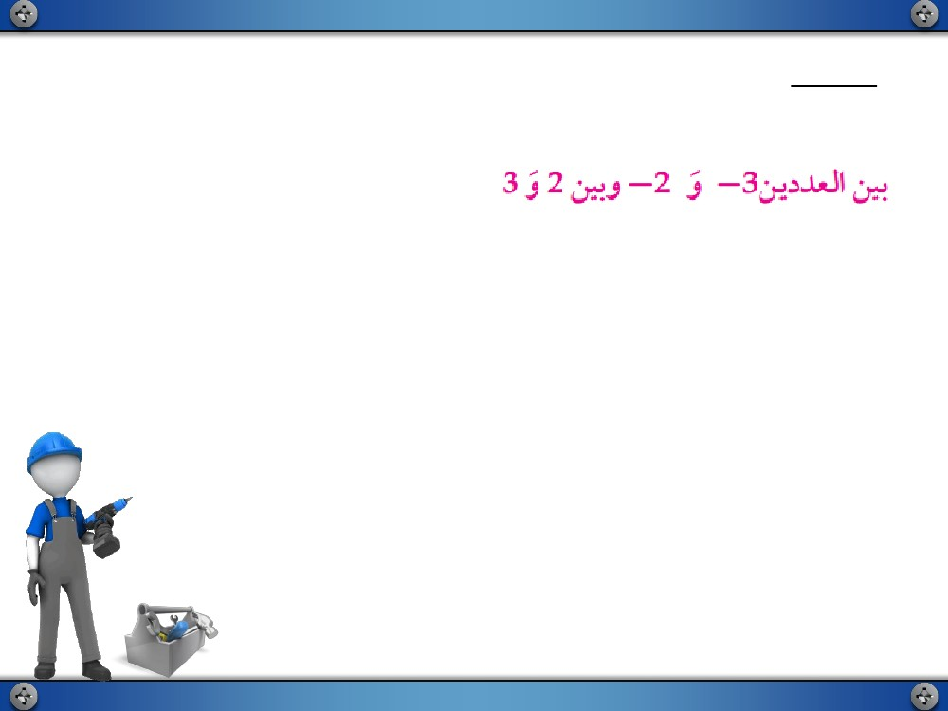

كسفن نم ققحت

 6, 4 , f

(x )  x

3

 2x  8x  3 )3A

2

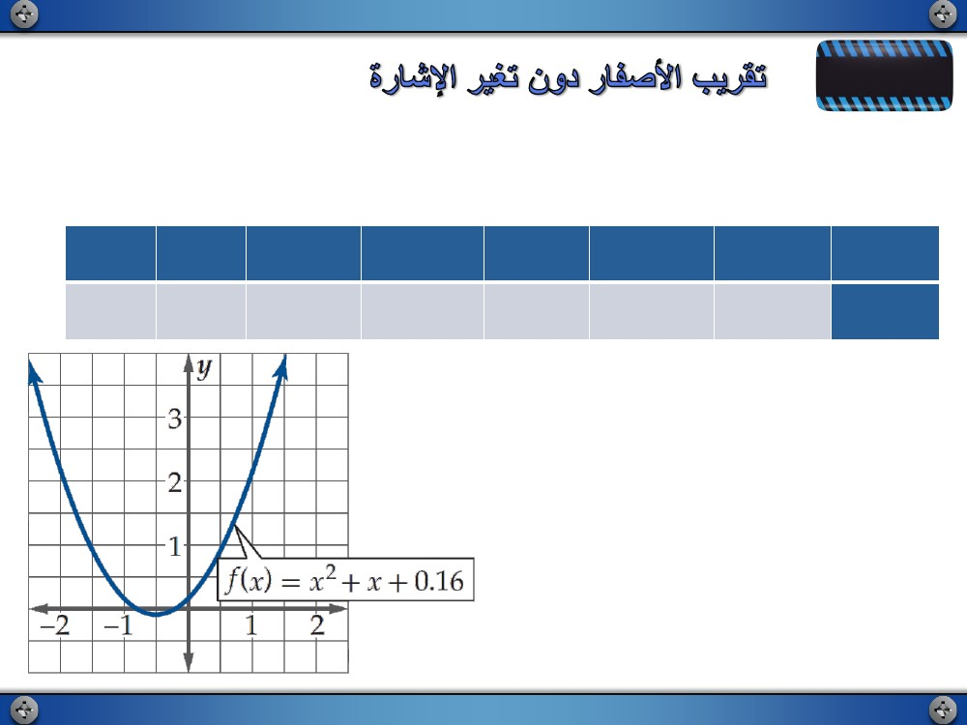

x 2 6

)3B

 3, 4 , f (x ) 

x 4

ًّامأ .يقيقحلا ةلادلا رفصل ايبيرقت اعقوم د ّدحي ام ةرتف يف ةلادلا ميق تاراشإ ريغت نإًَّ

ليثمت دعيو ،ةلادلل رافصأ دوجو يفنت لا اهنإف ةراشلإا اهيف ريغتت لا يتلا تارتفلاُّ ُ

.كلذ يف ققحتلا قرط لضفأ نم ةلادلا

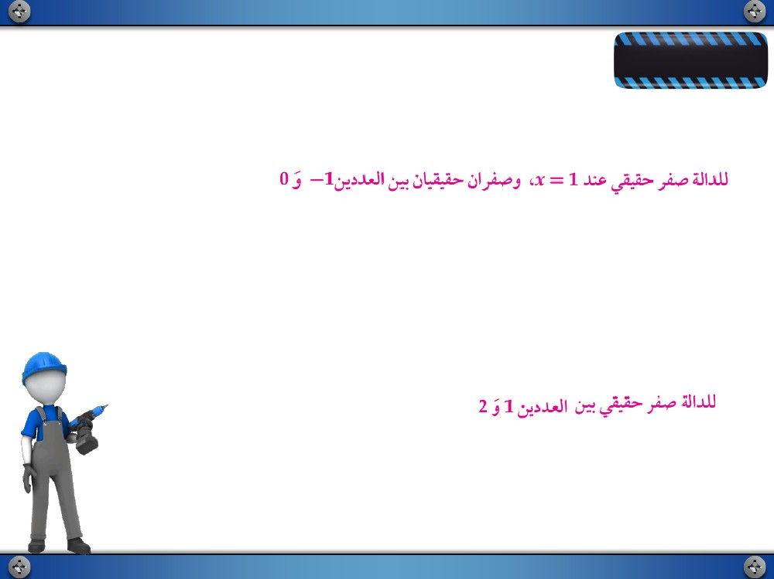

f (x )  x

اذل ؛]- 1, 0 [ ةرتفلا يف نيترم x روحملا ةلادلا ىنحنم عطقي

.ةرتفلا هذه يف ةلادلل نييقيقح نيرفص دجوي هنإف

نأو ،دودح ةريثك اهنلأ ؛]-3, 3[ ىلع ةلصتم f ةلادلا نأ ملعت

صقانتت f(x) نكلو ،ةاطعملا x ميق دنع اهتراشإ ريغت لا اهميق

f(x) أدبتو ،راسيلا نم – 1 ددعلا نم x ميق برتقت امدنع

رفص دوجو لمتحملا نم نإف اذل ؛x = 0 نيمي نع ديازتلاب

.0 و – 1 نييلاتتملا نيددعلا نيب ةلادلل يقيقح

ًّّ.كلذ نم ققحتلل اينايب ةلادلا لثم

12.16

3

6.16

2

2.16

1

0.16

0

0.16

-1

2.16

-2

f(x)

x

6.16

-3

 x  0.16 ةلادلل ةيقيقحلا رافصلأا اهنيب رصحنت يتلا ةيلاتتملا ةحيحصلا دادعلأا د ّدح

 3, 3 ةرتفلا يف

2

5 لاثم

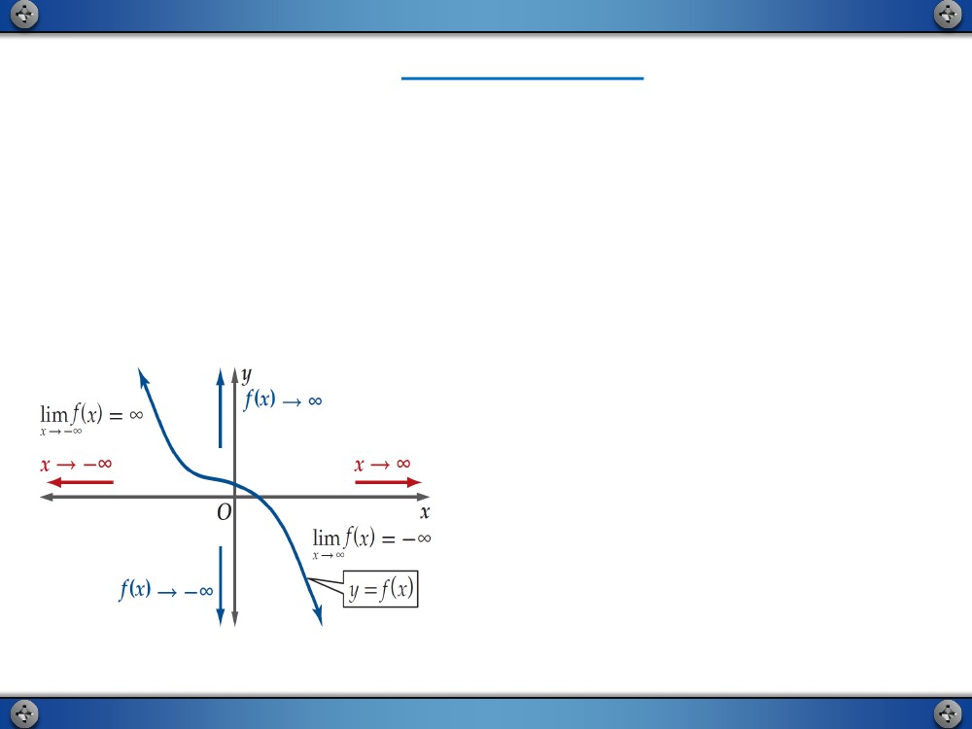

كسفن نم ققحت

 5, 5 , f

( x )  8x

3

− 2x  5x  1 )4A

2

 0, 4 , f

(x )  x

3

− 7 x  18x  14 )4B

2

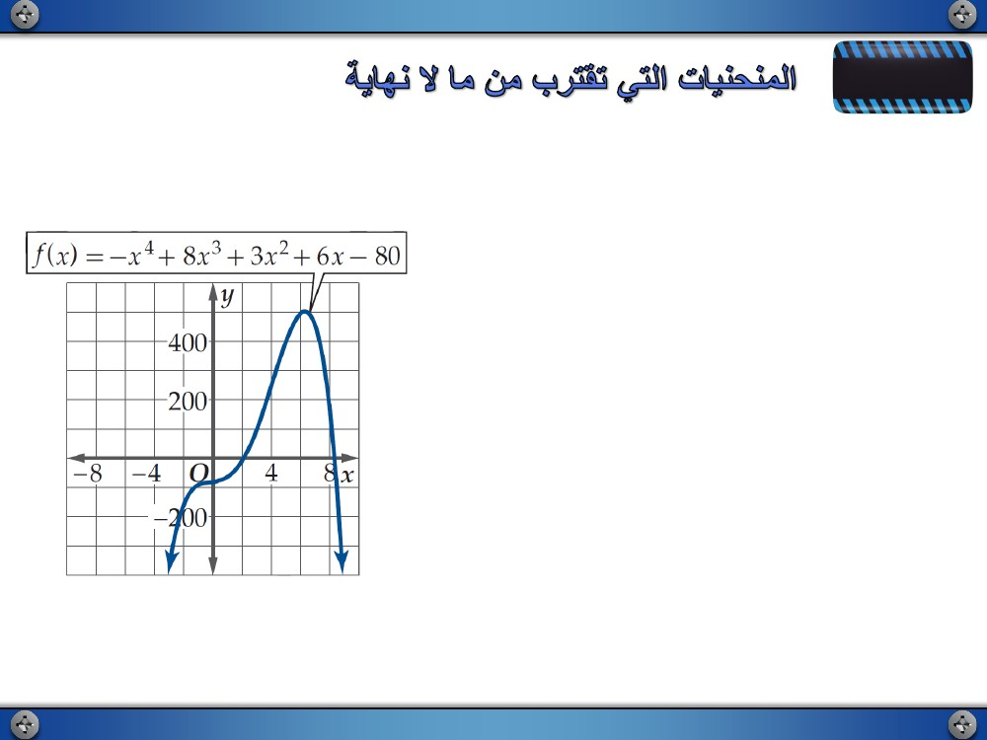

يأ ،اهانحنم يفرط دنع ةلادلا لكش ينايبلا ليثمتلا يفرط كولس فصي :ينايبلا ليثمتلا يفرط كولس

. −∞ وأ ∞ نم x برتقت امدنع يأ ،دودح لاب صقنت وأ x ميق دادزت امدنع f(x) ميق فصي هنأ

.ةياهنلا موهفم لامعتسا كنكمي ينايبلا ليثمتلا يفرط كولس فصولو

نيميلا نم ينايبلا ليثمتلا فرط كولس

x 

راسيلا نم ينايبلا ليثمتلا فرط كولس

x 

lim f

x 

lim f

x 

ةدايز وه ينايبلا ليثمتلا يفرط كولس تاناكمإ دحأ

اذه فصو نكميو .دودح نود اهناصقن وأ f(x) ميق

وأ ةياهن لا ام بجوم نم برتقت f(x) نأب كولسلا

.بيترتلا ىلع ةياهن لا ام بلاس نم

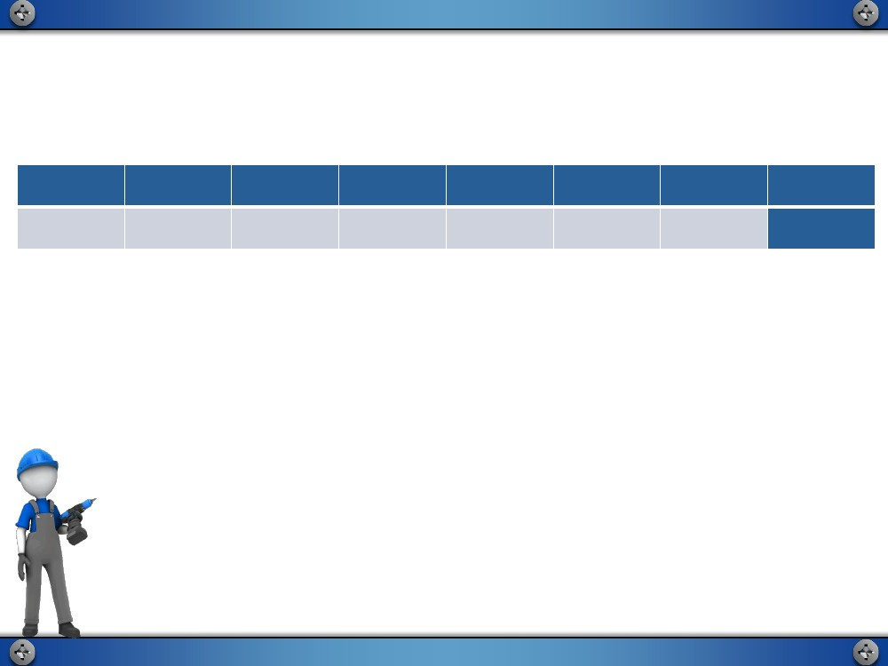

f (x )  x

نأو

x   

lim f

x 

نأ ينايبلا ليثمتلا نم حضتي

x    

lim f

x 

: ً اينايب ليلحتلا

ًّّ.ايددع كتباجإ ززع مث ،ينايبلا ليثمتلا يفرط كولس فصول

2

3

 8x  3x  6x  80 ةلادلل ينايبلا ليثمتلا لمعتسا

4

6 لاثم

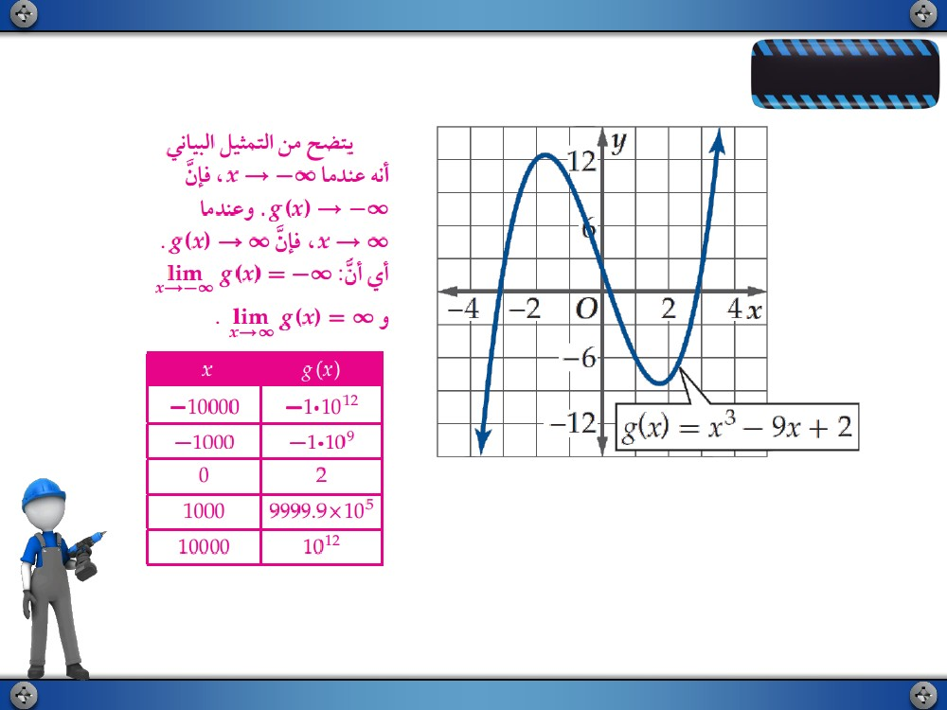

وأ دودح لاب x ميق دادزت امدنع f(x) ميق صقتسا يأ ، |x| دادزت امدنع f(x) ميق ءاصقتسلا ًلاودج نوكِّ

.دودح لاب صقانتت

. ينايبلا ليثمتلا نم هيلإ انلصوت ام ززعي اذه و

x   امدنع لثملاب و

نإف

نإف x    امدنع هنأ ظحلا

x    

x    

f

f

-1 . 1016

10000

-1 . 1012

1000

-1 . 108

100

-80

0

-1 . 108

-100

-1 . 1012

-1000

-1 . 1016

-10000

f(x)

X

: ً ايددع زيزعتلا

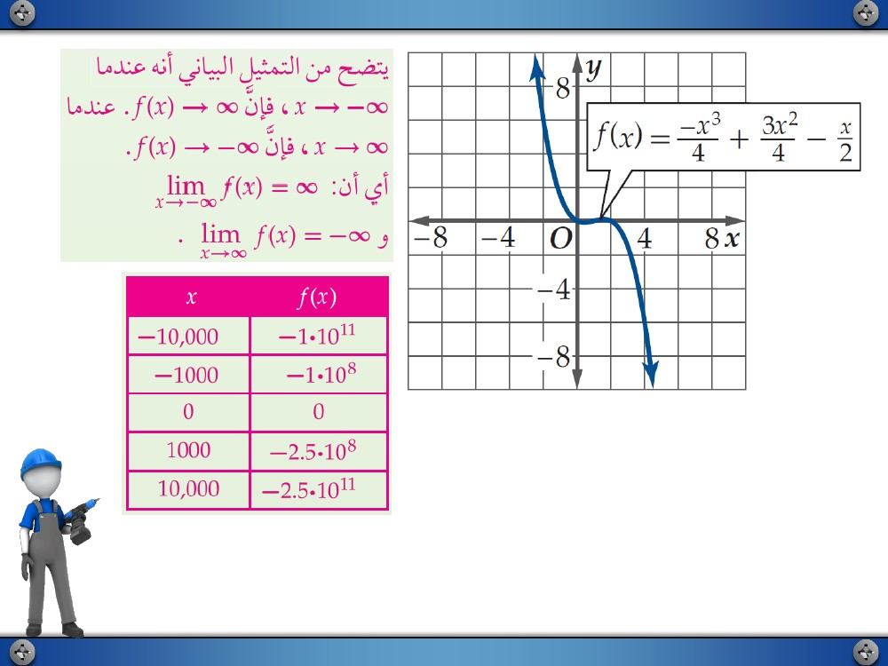

كسفن نم ققحت

)6A

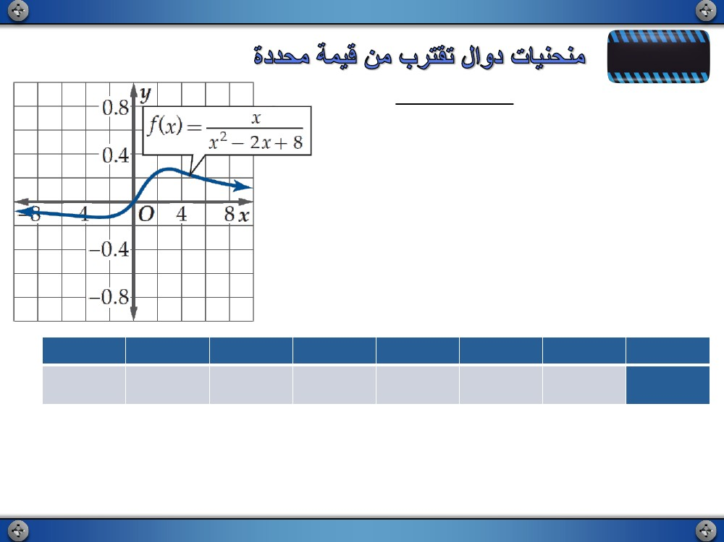

)6B

ىلع ،دودح لاب |x| دادزت امدنع −∞ وا ∞ نم اهميق برتقت لاودلا ضعب نأ ظحلا

.ةرورضلاب اهيلإ لصت نأ نود ةيقيقح دادعأ نم لاودلا ضعب ميق برتقت نيح

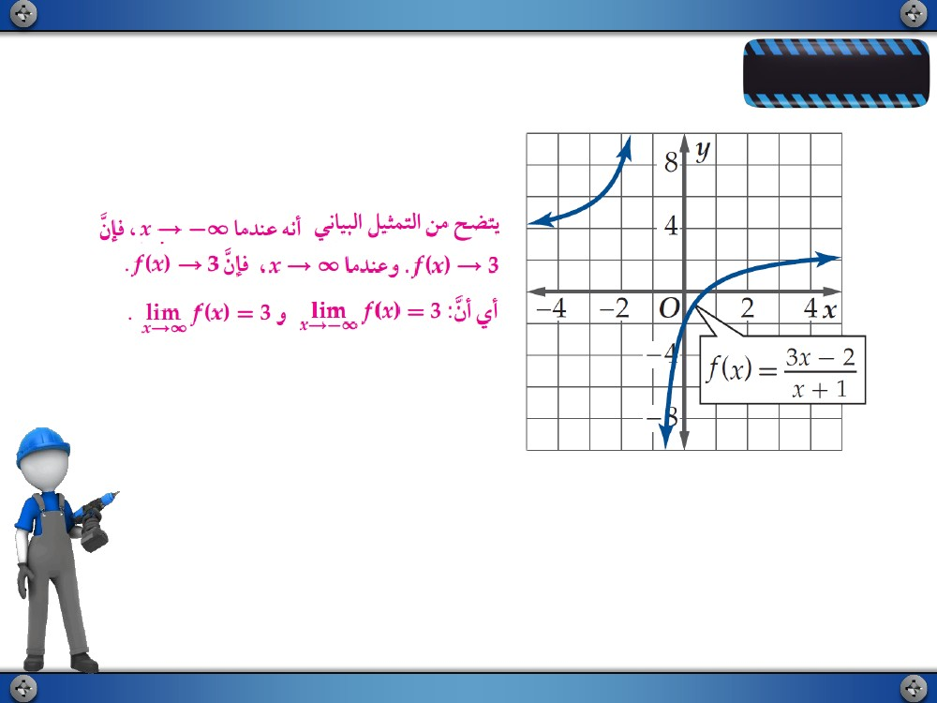

x

f (x )  2

ةلادلل ينايبلا ليثمتلا لمعتسا

x  2x  8

. ينايبلا ليثمتلا نم هيلإ انلصوت ام ززعي اذه و

x   امدنع لثملاب و

نإف

نإف x    امدنع هنأ ظحلا

x   0

x   0

f

f

1 . 10 – 4

10000

0.001

1000

0.01

100

0

0

-0.01

-100

-0.001

-1000

-1 . 10 – 4

-10000

f(x)

X

: ً ايددع زيزعتلا

نأو

x   0

lim f

x 

x 

ًّّ.ايددع كتباجإ ززع مث ،ينايبلا ليثمتلا يفرط كولس فصول

: ً اينايب ليلحتلا

lim f  x   0 نأ ينايبلا ليثمتلا نم حضتي

7 لاثم

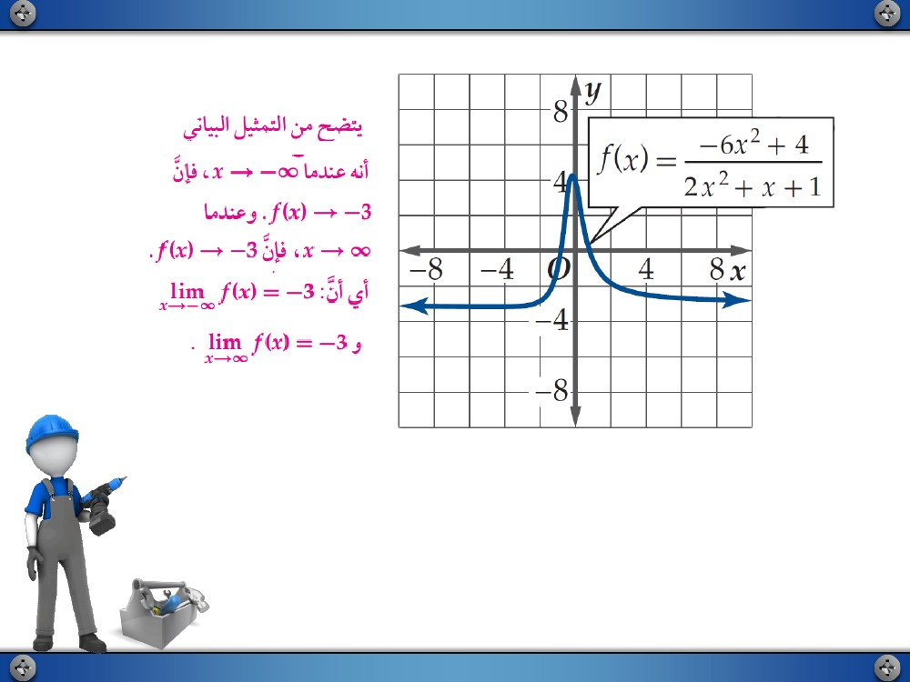

كمهف نم ققحت

)7A

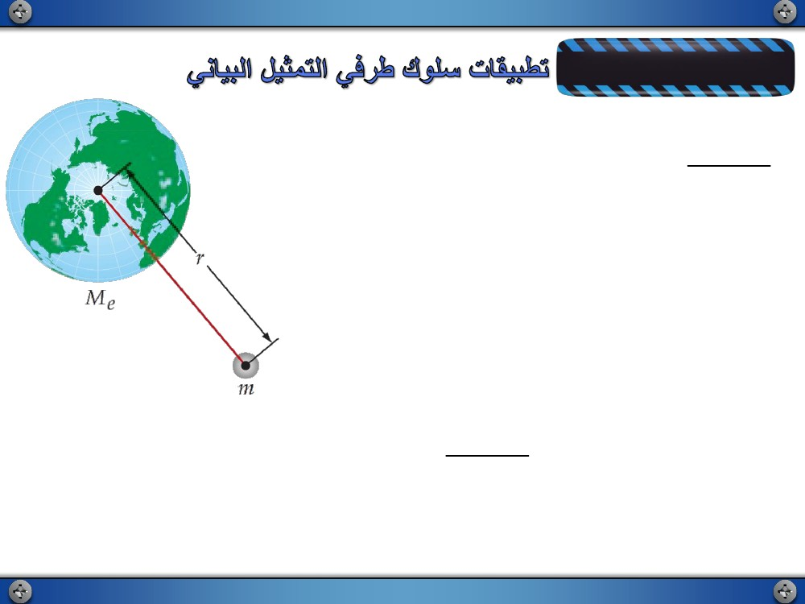

)7B

.ةيتايحلا لئاسملا ضعب لح ىلع دعاسي ينايبلا ليثمتلا يفرط كولس ةفرعم نإ

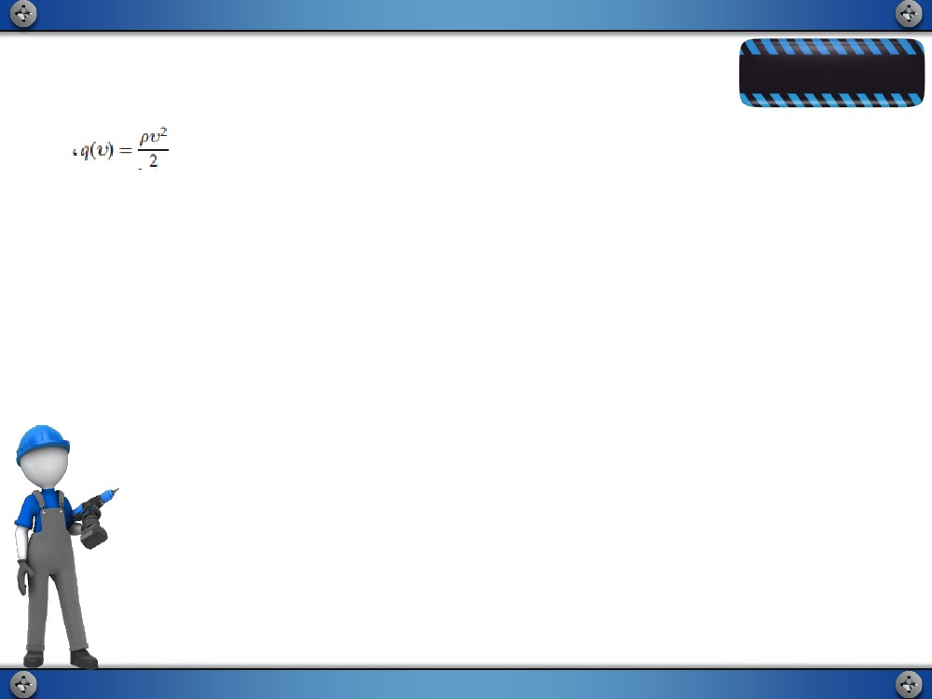

ةايحلا عقاو نم 8 لاثم

ُةدعاقلاب مسجل ةيضرلأا ةيبذاجلا نع ةجتانلا عضولا ةقاط ةميق ىطعت : ءايزيف

ينوكلا بذجلل نتوين تباث G ثيح

u

GmM er   

r

مسجلا نيب ةفاسملا r و ،ضرلأا ةلتك Me و ،مسجلا ةلتك و ،

عضولا ةقاطل ثدحي اذام .رواجملا لكشلا يف امك ضرلأا زكرمو

نع اًدعتبم كرحتي امدنع مسجل ةيضرلأا ةيبذاجلا نع ةجتانلا

؟اًدج ةريبك ةفاسم ضرلأا

u

r 

lim

GmM e

رسكلا ةميق نإف r ميق دادزت امدنع و

 r   0 نإف اذل ؛ رفصلا نم برتقت 

r

نع ةجتانلا عضولا ةقاط نإف ،ةريبك ةروصب ضرلأا نع ادعتبم مسج كرحت اذإ مث نمو

.رفصلا نم برتقت مسجلا اذهل ةيضرلأا ةيبذاجلا

. ً اضيأ تباث ددع GmM e برضلا جتان نغف G , m , M e نم ًلاك نإ امب و

u  r  ـل ينايبلا ليثمتلا فرط مولس فصو ةلأسملا نم بولطملا

lim u  r  داجيإ يأ ، ًاريثك r ميق دادزت امدنع

r 

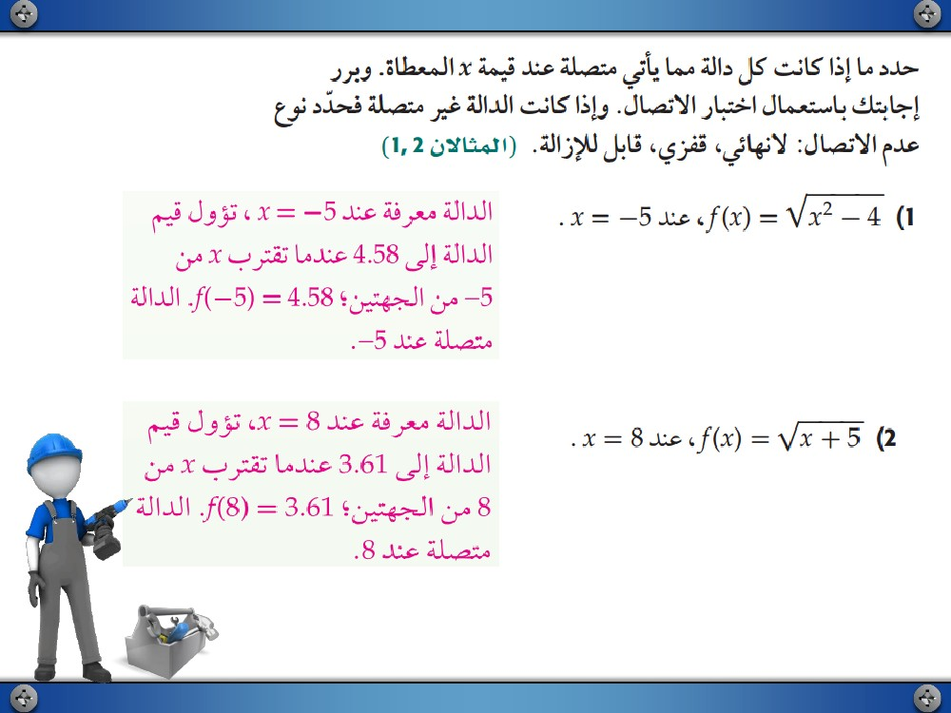

كمهف نم ققحت

ةدعاقلاب ىطعيو زاغلا تائيزج ةكرح نع جتانلا طغضلا سايق وه يكيمانيدلا طغضلا :ءايزيف

يكيمانيدلا طغضلل ثدحي اذام .ءيزجلا اهب كرحتي يتلا ةعرسلاυ و ،زاغلا ةفاثك )هور أرقيوρ ( ثيح

؟ديازتلا يف تائيزجلا ةعرس رمتست امدنع زاغلا تائيزجل

)8

. ∞ ىلإ لوؤي يكيمانيدلا طغضلا نإف ،ديازتلا يف زاغلا تائيزج ةعرس رمتست امدنع

